Usulan kasus :

Pembuatan fitur penunjang SDLC (System Development Life Cycle) pada aplikasi PNBP-PKH

**PENUGASAN TOPIK 7**

**EVALUASI SOLUSI**

PENUGASAN – 1

Penilaian Solusi Yang Diusulkan

Dari kasus bisnis yang telah Bapak / Ibu siapkan, tuliskanlah setidaknya lima persyaratan fungsional (functional requirements) dan lima persyaratan non fungsional (non functional requirements) yang sesuai. Karena persyaratan yang Bapak / Ibu definisikan mungkin saja terdistribusi ke dalam beberapa komponen solusi atau fase, maka kelompokanlah persyaratan-persyaratan tersebut secara

terstruktur?

|  |  |
| --- | --- |
| Persyaratan Fungsional | Persyaratan Non Fungsional |
| Dapat menampilkan daftar, membuat, mengedit dan menghapus konsep permintaan penambahan modul | Proses CRUD di bawah 1000ms, status berubah menjadi “konsep” dengan indikasi warna abu |
| Dapat menyampaikan permintaan penambahan atau modifikasi modul langsung kepada staff IT dalam bentuk disposisi | Mengubah status menjadi “permintaan valid” dengan indikasi warna biru muda dan tampil sesuai akun yang dituju |
| Dapat menyampaikan permintaan penambahan atau modifikasi modul kepada Kapokja untuk divalidasi | Mengubah status menjadi “permintaan” dengan indikasi warna biru muda dan tampil sesuai akun yang dituju |
| Dapat membuka tiket permintaan setelah validasi dari Kapokja sehingga langsung menindaklanjuti permintaan tersebut | Mengubah status menjadi “terproses” dengan indikasi warna biru tua dan tampil sesuai akun pemohon |
| Dapat menyampaikan hasil UAT diterima atau tidak kepada staff IT | Mengubah status menjadi “berhasil” dengan indikasi warna hijau muda atau “gagal” dengan indikasi warna merah dan tampil sesuai akun pengembang modul |
| Dapat membuat dokumen teknis proses pembuatan modul | Mengubah status menjadi “selesai” dengan indikasi warna hijau tua tampil di seluruh akun |

PENUGASAN - 2

Penilaian Kesiapan Organisasi

Dari kasus bisnis yang telah Bapak / Ibu siapkan, buatlah RACI Matriks untuk memetakan peran masing-masing pemangku kepentingan terhadap elemen solusi dari kasus bisnis Bapak / Ibu. Jelaskan siapa pemangku kepentingan yang R (Responsible), A (Accountable), C (Consulted) dan I (Informed)?

|  |  |  |  |
| --- | --- | --- | --- |
|  | Kapokja | Staff operator | Staff IT |
| Memastikan tersedianya perangkat keras dan lunak tersedia sesuai persyaratan teknis dan digunakan untuk mempermudah implementasi fitur penunjang SDLC | A | I | R/C |
| Menggunakan perangkat manajemen proyek dalam proses pengembangan fitur penunjang SDLC | A | I/C | R |

PENUGASAN - 3

Pendefinisian Persyaratan Transisi

Dari kasus bisnis yang Bapak / Ibu siapkan, gambarkan model data yang terlibat di dalamnya (logis atau fisik), relasi antar entitas data tersebut sehingga dapat mendeskripsikan solusi yang ditawarkan?

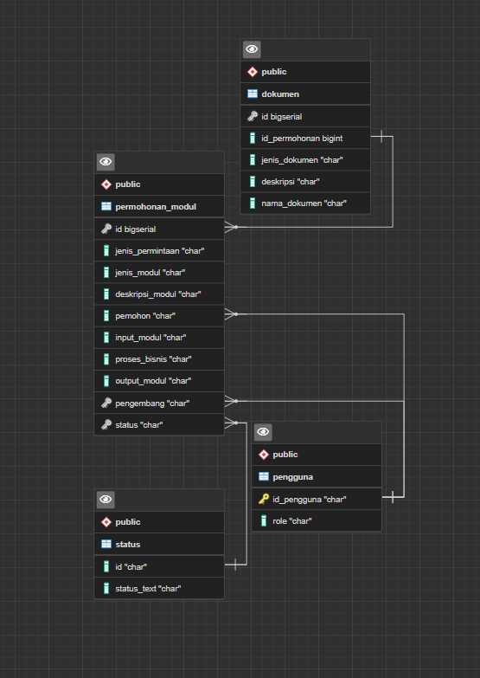

PENUGASAN - 4

Validasi dan Kinerja Solusi

Berdasarkan kasus bisnis yang Bapak / Ibu pilih, simulasikanlah beberapa rekomendasi yang logis serta alasannya yang dapat mendukung dan meningkatkan performa solusi yang Bapak / Ibu tawarkan?